Zveme Vás, děti i důchodce
na 1. VYHLÍDKOVÉ L E T Y
z malého letiště M O R K O V I C E
nad okolí, Kroměříž, Velehrad, Buchlov, …
v pondělí 1. 5. 2017 na objednání !
Létá Cessna 172 FR - není sice Gripen,
je ale super, i pro foto - 3 osoby + pilot
Letenky: od 500,- Kč za osobu, děti od 400,-
Let na 16 minut = 45 km / delší lety na přání
Vozíme děti s rodiči, důchodce i vozíčkáře
Uvezeme zpravidla 3 osoby (maximálně 220 kg)
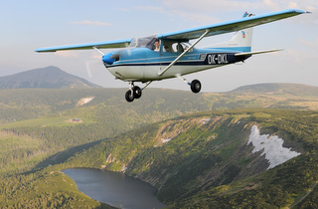

Dárkové poukazy – na jména oslavenců
let pro 2 až 3 osoby na lety 16 minut a delší
LETY i DÁRKY je nutné objednat co nejdříve !!
Provedeme pouze 12 - 15 objednaných letů
Objednávky: 773 622 602 - 7 až 10 hodin
nebo raději na: jak.tomasovi@seznam.cz,
v mailu uveďte svůj mobil + místo MORKOVICE
o nás a vzor dárkového poukazu: www.akdk.cz
Další létání z Morkovic plánujeme až v září

